МУНИЦИПАЛЬНОЕ АВТОНОМНОЕ ДОШКОЛЬНОЕ ОБРАЗОВАТЕЛЬНОЕ УЧРЕЖДЕНИЕ
ДЕТСКИЙ САД № 48
620130, Екатеринбург, ул. Белинского, 226а тел. (343) 269-18-28; 210-18-75
Эл. почта: mdou48@eduekb.ru ; сайт: детсад48.рф
_____________________________________________________________________________

Эссе «Современное дошкольное образование: границы и возможности»

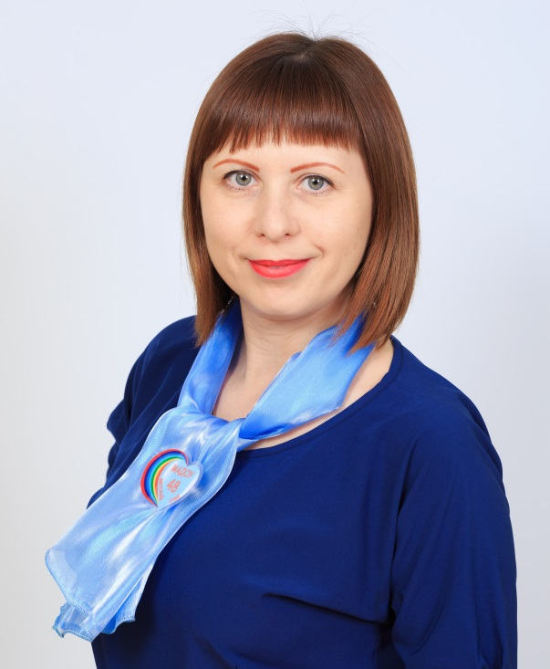

Воспитатель
МАДОУ детского сада № 48
Чкаловского района г. Екатеринбурга
Серебрякова Ирина Васильевна

Екатеринбург, 2021 г.
Эссе «Современное дошкольное образование:
границы и возможности»
Любое образование, в том числе дошкольное, строится на основе законодательства государства, где учтены все принципы устройства общества, его социально-ориентированные аспекты и перспективы развития любой страны. Работая на перспективу общества, государство присвоило дошкольному образованию с 01.09.2013 года статус одной из самой первой и, возможно, самой главной ступени общего образования.
На этой ступени формируются навыки и умения, которые так важны подрастающему поколению для перехода на следующую ступень образования – школьного. Это очень важно для ребенка, он подготавливается физически, психологически, эмоционально, социально и конечно же умственно – все это позволит ребенку в дальнейшем (школьном) обучении легко справляться с трудностями, ориентироваться в социуме. Получая образование, человек формируется как личность.
В современном мире технологии не стоят на месте. Когда все стремительно развивается, нужно как можно больше наполнить полезными знаниями детские головки, ведь от этого во многом зависит будущее нашей страны. Современные дети все новшества схватывают на лету, быстрее взрослых, в связи с этим просто необходимы информационные технологии в образовательно-воспитательном процессе дошкольного образования.
Дети быстрее ориентируются в современных гаджетах и нередко получается так, то «живая» жизнь остается в стороне. В это время мы, взрослые, стараемся восполнить и обогатить эту жизнь чтением книг, беседами, рисованием, наблюдениями, экспериментами, сюжетными играми. И все это в совокупности дает ребенку еще более яркие фантазии, эмоции, способность творчески мыслить, находить нестандартные решения и готовность обучаться в течение всей жизни.
Главное в современном дошкольном образовании – это раскрыть способность каждого ребенка, воспитать порядочного гражданина, творческую и креативную личность, готовую к жизни в высокотехнологичном и конкурентном мире.
Границы и возможности в воспитании (образовании) детей можно сравнить с пирамидкой, поставленной вверх тормашками. Сначала идет самое маленькое кольцо – это основа воспитания, которое было много лет назад, следующее кольцо немного шире предыдущего. Это связано с постепенным внедрением в нашу жизнь большего объема информации (телевизор, компьютер, гаджеты, литература, общение с людьми разных наций…), границы расширяются, возможности увеличиваются. Кольца этой пирамидки будут расти все выше и шире. То есть образование становится качественней, современней. Та «шапочка», которая завершала пирамидку осталась где-то внизу, потому что нет завершения, нет границ у современного образования. В наше время, мы имеем возможность применять нестандартные формы обучения детей. Все дошкольное образование идет в процессе игры, так как, основой развития ребенка дошкольного возраста была и остается игровая деятельность, дети даже не подозревают, что их обучают, в ходе этого они учатся строить свои выводы, делать какие то открытия, развивать фантазию. Только в игре дети воспринимают и запоминают гораздо больше информации. Важно подобрать нужные способы, технологии, найти ту «изюминку» в обучении, в объяснении какого либо материала. Для этого педагоги тоже не стоят на месте, они сами расширяют свои границы в саморазвитии, самообучении, периодически посещая курсы повышения квалификации, обмениваются опытом не только с коллегами своей организации, но и обмениваются опытом с педагогами других дошкольных организаций.
В образовании дошкольников участвуют не только педагоги, которые специально обучались этой ответственной и сложной профессии, так же в этом принимают участие родители, законные представители детей. Педагог помогает, направляет родителей в нужное русло, это очень замечательно, когда происходит сотрудничество между детским садом и семьей. Дети получают образование, воспитание не только в образовательном учреждении, но и дома, ведь самые первые воспитатели в жизни ребенка – это мама с папой. Зачастую, приводя ребенка в детский сад, родители думают, что педагог обязан воспитать и обучить ребенка. Но игра в одни ворота не интересна, не полноценна. Задачи воспитания и обучения ребенка будут наиболее успешны и продуктивны только тогда, когда принимают участие все «игроки», все участники процесса. Для расширения границ родителей в правильном воспитании детей так же принимает участие педагог, составляет консультации по обучению и воспитанию, проводит родительские собрания, подбирает нужную информацию в соответствии с развитием каждого ребенка. Получается, каждый знал какую - то полезную информацию (мама, папа и педагог), а ребенок получил ее объем в три раза больше.
Многое зависит от педагога, от его возможностей, способностей донести полезную информацию до каждого ребенка. Не нужно устанавливать границы в образовании – нужно искать возможности для их расширения. В наше современное время это возможно – благодаря появлению интернета, современной методической литературы, многочисленных ярких дидактических материалов, развивающих игр, наглядных пособий, чтобы процесс обучения детей стал понятней, интересней, ярче.
В каждой профессии есть свои границы и возможности, по моему мнению все зависит от самого человека, как он будет этим пользоваться. Русская народная поговорка гласит: «Под лежачий камень вода не течет» и что бы получить эту воду, эту «реку знаний» нужно расшевелить тот самый камень, не стоять на одном месте. Узнал сам – расскажи другим, одно и то же полученное знание каждый человек поймет (воспримет) по-своему, потом где-то расскажет (покажет) своему другу, а тот кому-то еще. Сколько голов – столько умов, это и есть границы (роста) и возможности, что бы получить качественный результат (в нужном русле увеличивать нашу пирамидку) – все нужно начинать именно с дошкольного возраста, с дошкольного образования.



